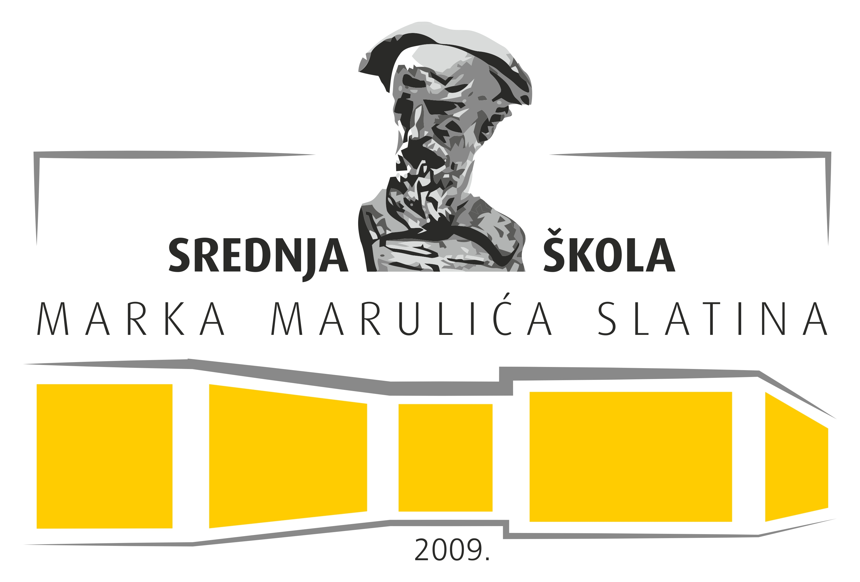  REPUBLIKA HRVATSKA  VIROVITIČKO-PODRAVSKA ŽUPANIJA  Srednja škola Marka Marulića Slatina  Slatina, Trg Ruđera Boškovića 16  Slatina, 13. svibnja 2021. | MB 2469430 OIB 71837781429  IBAN HR3923400091110368809  Tel.: 033/551-449  Faks: 033/551-577  www.ss-mmarulica-slatina.skole.hr  e-mail: ss.marka.marulica@vt.t-com.hr

Upute za provedbu državne mature tijekom epidemije koronavirusa (COVID-19) I. blok – obvezni ispiti – ljetni rok – lipanj 2021.
Upute su izrađene u suradnji s Nacionalnim centrom za vanjsko vrednovanje obrazovanja i Ministarstvom znanosti i obrazovanja
VAŽNO!!!
XXL. Posebni uvjeti za učenike s izrečenom mjerom samoizolacije tijekom polaganja ispita državne mature

- Učenici s izrečenom mjerom samoizolacije, kao i svi prisutni, tijekom polaganja ispita državne mature moraju nositi medicinsku masku (kiruršku ili FPP2/3) koja prekriva usta i nos te moraju biti međusobno udaljeni najmanje 2 metra,
- Učenicima je potrebno osigurati polaganje ispita u izdvojenome prostoru te da dva ili više učenika iz iste škole kojima je izrečena mjera samoizolacije mogu polagati ispite zajedno u istome prostoru, ali izdvojeno od drugih učenika i s međusobnim razmakom od 2 metra,
- Učenici na ispit ne dolaze niti s ispita odlaze javnim prijevozom ili taksijem nego osobnim automobilom tako da voze sami ili da ih vozi netko od ukućana tko i inače živi s njima ili dolaze pješice, biciklom i sl. Ukućani koji dovoze i odvoze učenike kojima nije izrečena mjera samoizolacije moraju se pridržavati preventivnih mjera za vrijeme vožnje učenika,
- Učenici koji su u samoizolaciji moraju cijelo vrijeme nositi medicinsku masku kada odlaze iz kuće, dok borave u školi i kada se vraćaju kući,
- Nastavnici, kada je to moguće s obzirom na specifične zadatke koje imaju tijekom provedbe ispita, moraju biti udaljeni od učenika koji su u samoizolaciji 2 metra, no ako je potrebno, moguć je i bliži kontakt kraćega trajanja (do 15 minuta) jer nose maske,
- Učenici koji su u samoizolaciji ne smiju doći na ispit ako imaju povišenu tjelesnu temperaturu ili znakove akutne respiratorne bolesti koja može uključivati povišenu tjelesnu temperaturu, kašalj, poteškoće u disanju i poremećaj osjeta njuha i okusa – takvi učenici obvezni su javiti se svome obiteljskom liječniku;
- Učenicima je potrebno izmjeriti temperaturu beskontaktnim termometrom u školi ako škola njim raspolaže. Nastavnik koji mjeri temperaturu mora nositi masku, ako temperatura iznosi 37,3 i više Celzijevih stupnjeva, učenik mora odmah napustiti školu.
VAŽNO!!!!!
Prednost u nadziranju učenika koji su u samoizolaciji, kada je to moguće, trebaju imati cijepljeni djelatnici ili djelatnici koji su preboljeli COVID-19 unazad šest mjeseci. To ipak nije uvjet tako da djelatnici koji nisu cijepljeni ili koji nisu preboljeli COVID-19 unazad šest mjeseci smiju nadzirati učenike, kao što je učinjeno prošle godine tijekom polaganja ispita državne mature.

Predsjednik školskog ispitnog povjerenstva:
Ravnatelj:
Ivan Roštaš, prof

